VY_32_INOVACE_08_M_1_0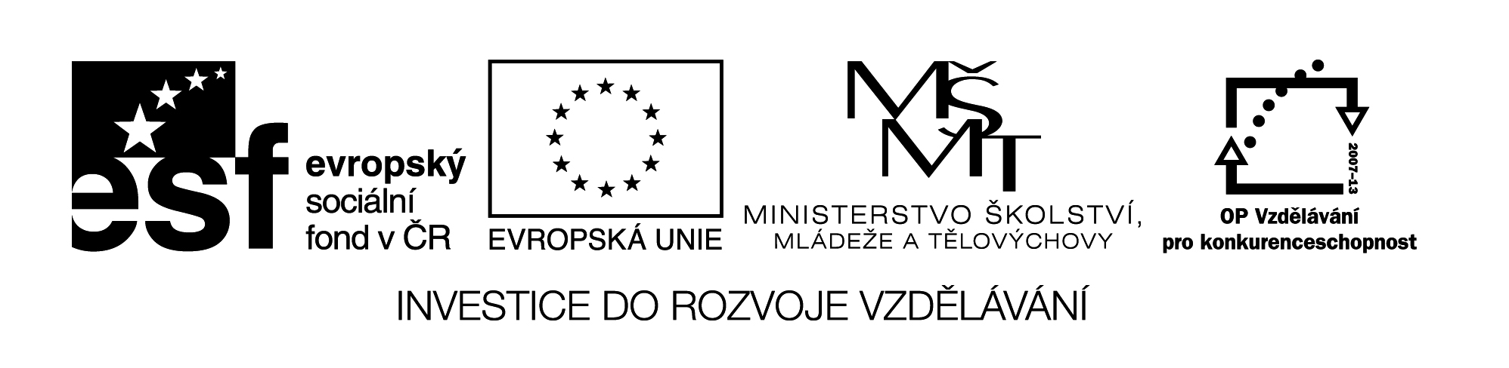1

|  |  |
| --- | --- |
| **Šablona č. 8** | |
| **Vzdělávací oblast** | Matematika a její aplikace |
| **Předmět** | Matematika |
| **Tematický okruh** | Číslo a početní operace |
| **Ročník** | 1. |
| **Anotace** | Materiál obsahuje jeden pracovní list, učivo matematiky. Žák doplňuje obrázky k číslům. |
| **Autor** | Dana Kuchynková |
| **Očekávaný výstup** | Provádí zpaměti jednoduché početní operace |
| **Průřezová témata** | OSV |
| **Klíčová slova** | Početní operace |
| **Druh učebního materiálu** | Pracovní list |

**Počítání s obrázky**

Úkolem žáka je vystřihnout zvířátka a jejich správný počet přiřadit ke správnému číslu. Obrázky si mohou přilepit a vybarvit.

1

2

3

4

5

